AVANCE NO. 2 PT 1

TECNOLOGIA INFORMATICA

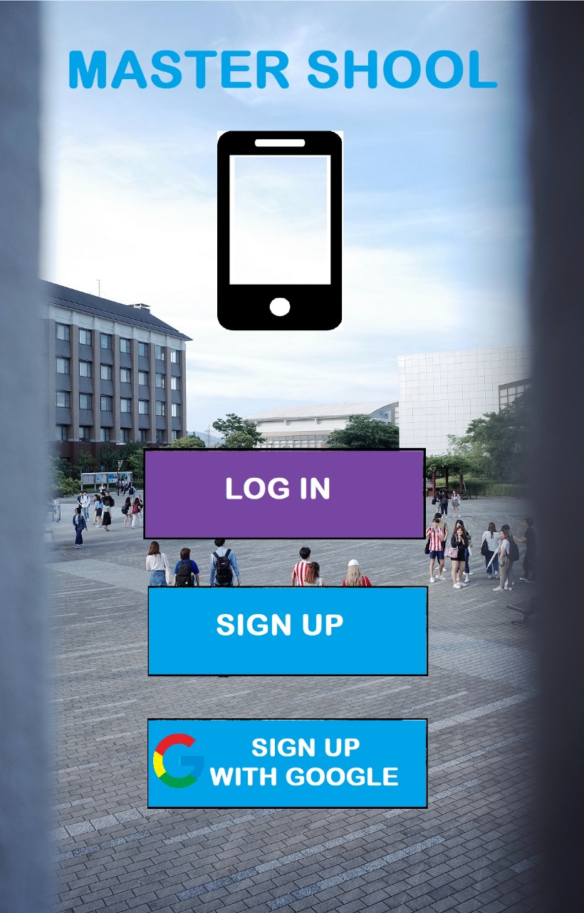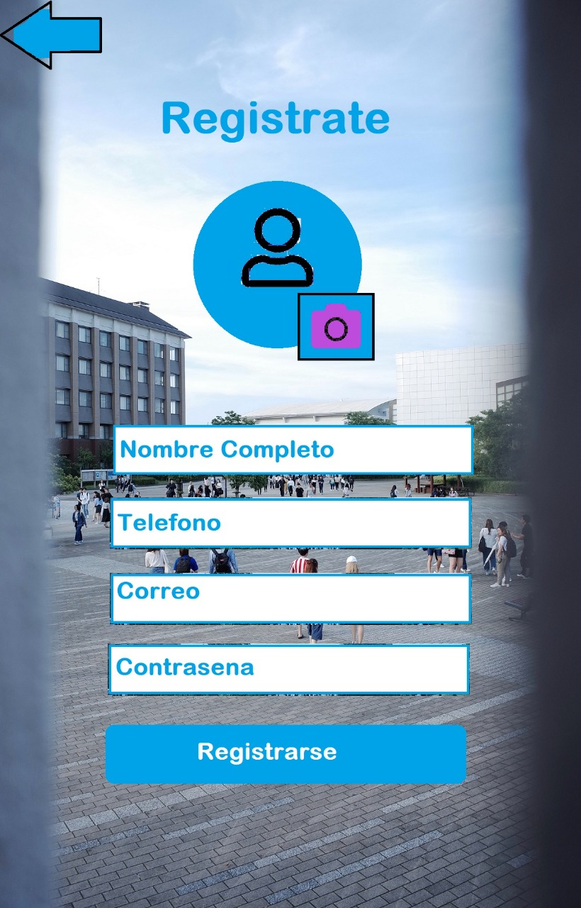

Pantalla de Registro de usuarios, la cual guardara los datos de log in en la base de datos.

Este seria el posible diseño de la aplicación, la pantalla principal contaría básicamente con los botones de registro e iniciar sesión.

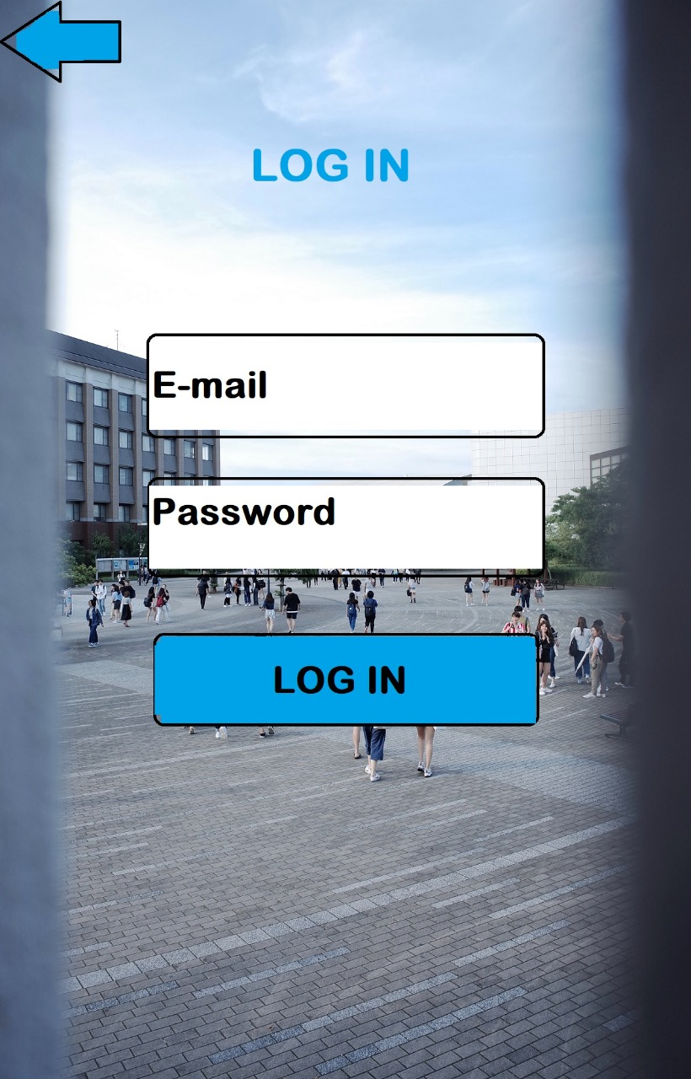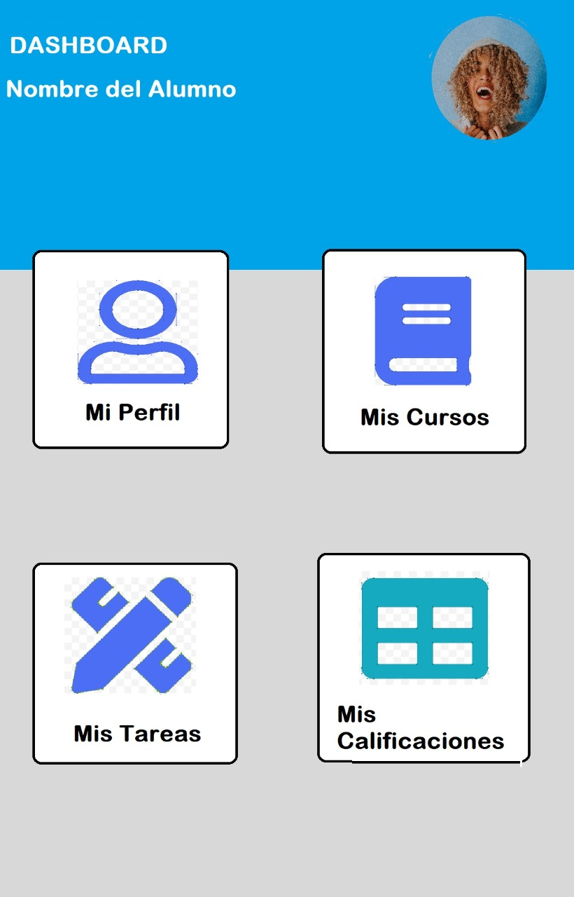

Una vez registrado el alumno, entrará a esta ventana, donde iniciara sesión con el correo y contraseña que ingresó anteriormente en la pantalla de registro de usuario.

Este sería el diseño de la pantalla principal del alumno, donde se mostraran 4 botones: Perfil, Mis Cursos, Mis tareas, Mis calificaciones

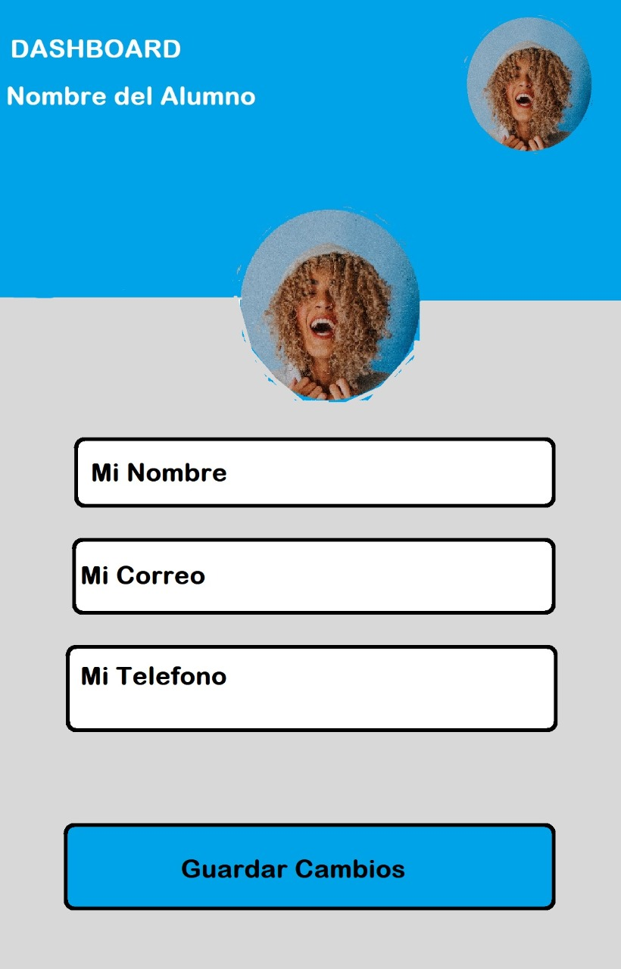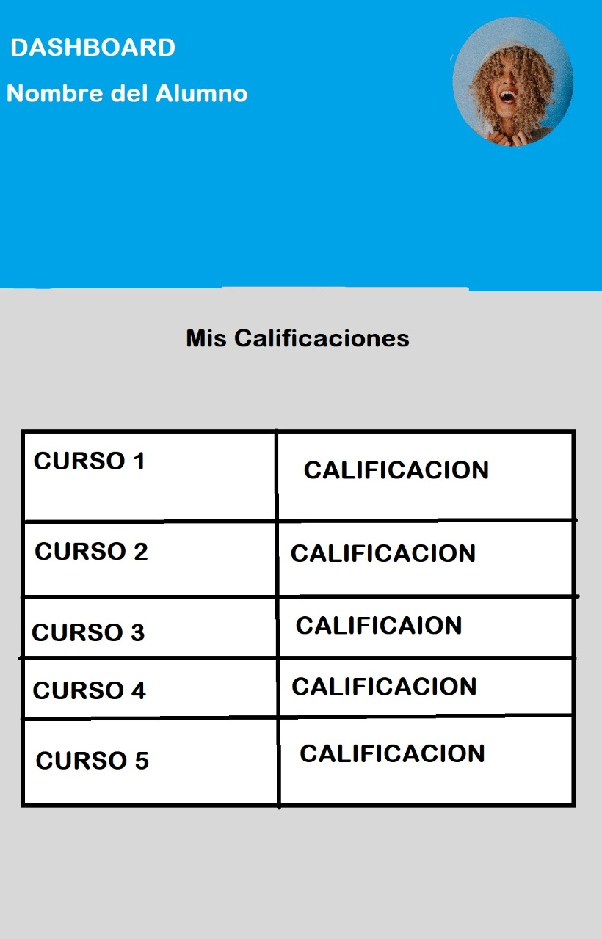

En esta pantalla el alumno podrá ver a detalle las calificaciones de cada uno de los cursos en los que está inscrito.

Esta pantalla es la de perfil donde el alumno podrá realizar cambios en los datos de su perfil (Nombre, teléfono, etc.).

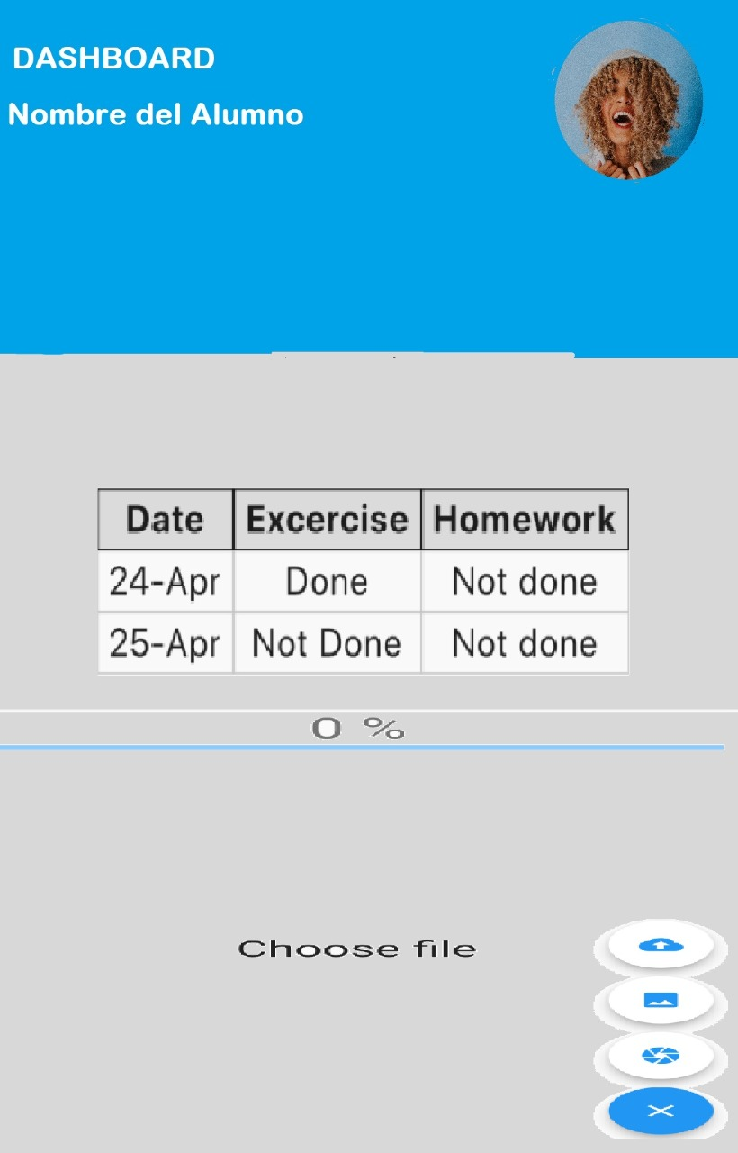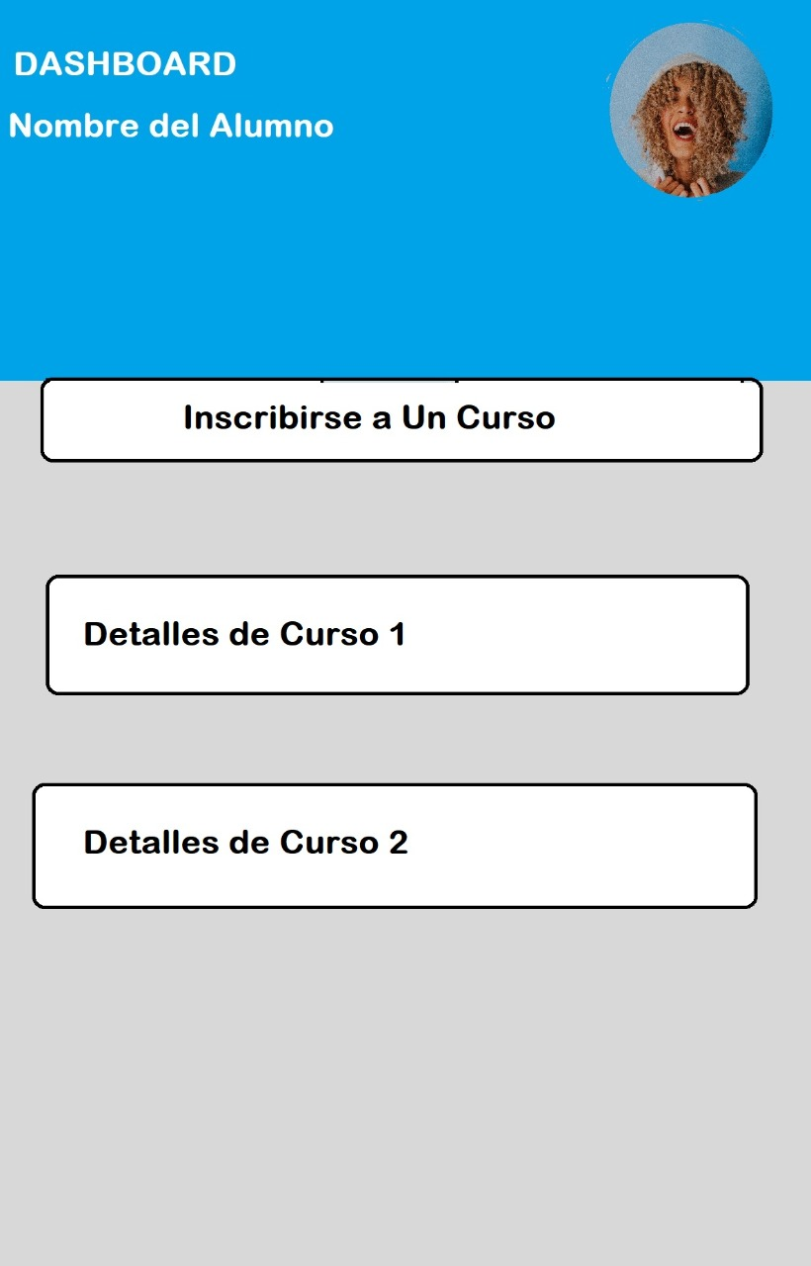

Pantalla de tareas donde se mostraran los ejercicios o tareas que tenga el alumno, ya sean pendientes o ya realizadas, ahí mismo se tendrá la opción de subir los archivos de tareas.

En esta pantalla el alumno podrá ver los cursos a los que esta inscrito e inscribirse a algún otro.